Москва, Графский пер. д.14 | Tel: (095) 744-00-99

DWL-122 – Беспроводный USB адаптер 802.11b |  | 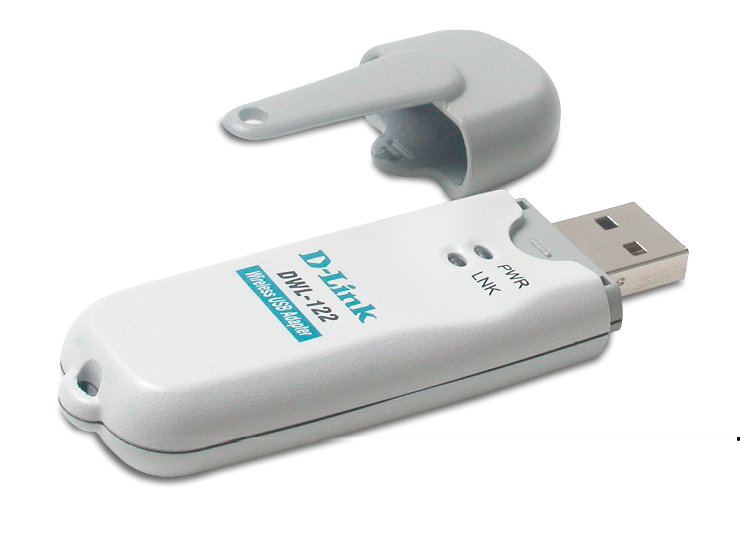
Описание  Беспроводный USB адаптер DWL-122 экономичное решение для подключения компьютера к беспроводной сети. Адаптер без труда подключается к порту USB 1.1 компьютера, использует беспроводный стандарт 802.11b для передачи данных со скоростью до 11 Мбит/с и обеспечивает шифрование данных 40 или 128-бит. Благодаря поддержке стандартов и установке plug-and-play, этот адаптер является идеальным решением для пользователей портативных и настольных компьютеров, требующих подключения к беспроводной сети в соответствии со стандартами беспроводных LAN.  Компактный размер и простое подключение  DWL-122 содержит встроенную микропoлосковую антенну и напрямую подключается к порту USB компьютера, что делает его привлекательным портативным беспроводным устройством. Он может поместиться в карман или в сумку для переноса портативного ПК, позволяя легко его переносить.  Поддержка стандарта взаимодействия  В соответствии со стандартами беспроводных LAN адаптер DWL-122 полностью совместим с другими беспроводными устройствами, поддерживающими стандарт 802.11b.  Безопасность сети  Безопасность является важным вопросом при передаче данных без проводов. В воздухе передаваемая информация может быть легко перехвачена, если не организовать ее защиту с помощью выбранной схемы безопасности. Адаптер DWL-122 обеспечивает необходимую безопасность, используя расширенный 40/128-бит протокол шифрования WEP (Wired Equivalent Privacy).  Простота установки  Благодаря возможности «горячей» установки и функции plug-and-play, DWL-122 можно легко подключить к настольному или портативному компьютеру для обеспечения связи с другими беспроводными устройствами стандарта 802.11b (в режиме ad-hoc) или с точкой доступа 802.11b (в режиме инфраструктуры). Поддержка операционных систем Windows и MacOS гарантирует, что соединение с беспроводной сетью будет установлено за несколько секунд. |  | Характеристики  Стандарты  - IEEE 802.11b беспроводная сеть  - USB 1.1  Метод доступа  CSMA/CA  Типы сетевой архитектуры  - Поддержка режимов Ad-Hoc и Инфраструктура  - Роуминг  Скорости передачи данных (автоопределение)  - 11 Мбит/с  - 5.5 Мбит/с  - 2 Мбит/с  - 1 Мбит/с  Технология модуляции  Direct Sequence Spread Spectrum (DSSS)  Метод расширения спектра  11-chip Barker Sequence  Схемы модуляции  DQPSK, DBPSK и CCK  Скорость и модуляция  - 11 Мбит/с: CCK  - 5.5 Мбит/с: CCK  - 2 Мбит/с: DQPSK  - 1 Мбит/с: DBPSK  Полоса частот  - 2.4 ~ 2.497 ГГц диапазон ISM  Полоса частот  - 2.4 ~ 2.497 ГГц диапазон ISM (для Японии)  - 2.4 ~ 2.4835 ГГц (для FCC, ETSI)  Рабочие каналы  - Северная Америка (FCC): 11  - Канада (DOC): 11  - Европа (ETSI): 13  Чувствительность приемника  - 11 Мбит/с @ 8% PER (процент пакетов с ошибками): -81 dBm  - 2 Мбит/с @ 8% PER (процент пакетов с ошибками): -86 dBm  Мощность передатчика  16 dBm +/- 2 dBm  Управление ключами  Automatic Dynamic Key Allocation (ADKA, автоматическое динамическое распределение ключей) через публичный ключ  Безопасность данных  - Шифрование 40/128-бит WEP (Wired Equivalent Privacy)  - Поддерживает аутентификацию OSA (Open System Authentication, открытая аутентификация) и SKA (Shared Key Authentication, аутентификация через общий ключ)  Антенны  Встроенная микрополосковая антенна  Мобильность  Роуминг в пределах радиуса действия точки доступа  Радиус действия (Открытое пространство)  - В помещении: до 100 м *  - Вне помещения: до 300 м *  * Факторы внешней среды могут влиять на радиус действия  Физические параметры  Индикаторы  - Power  - Link/Activity  Рабочее напряжение  5В DC +/- 10%  Энергопотребление  - Передача: 270 мА макс.  - Прием: 240 мА макс.  - Ожидание: 60 мА макс.  Источник питания  Питание от шины USB, внешний адаптер питания переменного тока не требуется  Размеры  82.5 x 27.2 x 12 мм (только адаптер)  Вес  20 г. (только адаптер)  Рабочая температура  От 0° до 55° C  Температура хранения  От -20° до 75° C  Влажность  От 5% до 95% без образования конденсата  Сертификат EMI  - FCC Part 15.247, 15.205, 15.209  - CE: EN 300 328 (ETSI)  - Япония: ARIB STD-T66 и RCR STD-33A  Программное обеспечение  Поддерживаемые ОС  - Windows 98 SE, 2000, ME, XP  - MacOS 10.2x или выше  Комплект поставки  - DWL-122 USB адаптер  - Компакт диск с драйверами  - Руководство по быстрой установке  - Удлинитель USB
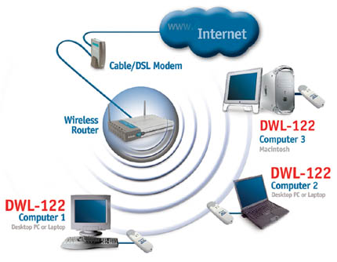

Информация для заказа

DWL-122 Беспроводный USB 1.1 адаптер 802.11b

